**Bước 0: Lựa chọn hệ thống và Phạm vi Assignment**

**1. Hệ thống được chọn: Ứng dụng Đặt đồ ăn (Food Delivery App)**

Tên giả định của hệ thống: **ByteBite**

**2. Mô tả và Mục tiêu**

ByteBite là một nền tảng di động được thiết kế để kết nối ba nhóm đối tượng chính: Người dùng (User), Nhà hàng (Restaurant), và Tài xế (Shipper).

* **Mục tiêu chính:** Cho phép người dùng duyệt thực đơn, đặt món ăn từ các nhà hàng lân cận, và nhận hàng thông qua tài xế. Hệ thống cũng cung cấp cho nhà hàng một giao diện để quản lý đơn hàng và cho tài xế một công cụ để nhận và hoàn thành các lượt giao hàng.

**3. Phạm vi Assignment (Quan trọng)**

Trọng tâm của bài tập này **KHÔNG phải là lập trình (coding)** hay xây dựng một ứng dụng hoàn chỉnh. Toàn bộ assignment chỉ tập trung vào việc áp dụng các quy trình Kỹ thuật Phần mềm để **Phân tích – Thiết kế – Quản lý**, bao gồm:

* Phân tích và thu thập yêu cầu (Y1).
* Đặc tả hệ thống (SRS) và thiết kế Use Case (Y2).
* Thiết kế kiến trúc tổng quan (Y3).
* Thiết kế chi tiết qua các sơ đồ UML (Y4).
* Lập kế hoạch kiểm thử (Y5).
* Quản lý quy trình dự án (Y6).

**4. Các giới hạn phạm vi cụ thể**

Để đảm bảo assignment có tính khả thi và không bị mở rộng quá mức, hệ thống "ByteBite" sẽ được giới hạn trong các phạm vi sau:

1. **Giới hạn về Thanh toán:** Hệ thống sẽ **không** tích hợp và xử lý thanh toán qua các cổng thanh toán của bên thứ ba (như Momo, ZaloPay, thẻ tín dụng). Chúng ta chỉ tập trung vào một luồng duy nhất: **"Thanh toán khi nhận hàng (COD)"**.
2. **Giới hạn về Quản lý Nhà hàng:** Sẽ **không** xây dựng các chức năng phức tạp như hệ thống quản lý kho (inventory), quản lý nhân sự nhà hàng, hay tích hợp máy POS (Point of Sale). Chỉ tập trung vào chức năng cốt lõi: **Nhận và Xác nhận đơn hàng**.
3. **Giới hạn về Vận hành Tài xế:** Sẽ **không** thiết kế các thuật toán phức tạp như tối ưu hóa tuyến đường (routing), tự động chia đơn, hay chấm công/tính lương cho tài xế. Chỉ mô phỏng quy trình: **Tài xế nhận đơn và cập nhật trạng thái giao hàng** (vd: "Đã lấy hàng", "Đã giao hàng").

**Bước 1: Phân tích yêu cầu (Y1) - Ứng dụng ByteBite**

Tài liệu này trình bày chi tiết các yêu cầu nghiệp vụ, yêu cầu chức năng, phi chức năng và kết quả thu thập yêu cầu cho dự án "ByteBite".

**1. Giới thiệu bài toán và Bối cảnh**

Bối cảnh:

Thị trường giao đồ ăn nhanh tại các khu vực đô thị đang phát triển mạnh mẽ. Người dùng có nhu cầu đặt món ăn từ nhiều cửa hàng khác nhau (đa cửa hàng) thông qua một nền tảng duy nhất thay vì gọi điện thoại truyền thống. Các cửa hàng đối tác (nhà hàng, quán ăn) cũng cần một kênh bán hàng hiệu quả để tiếp cận tệp khách hàng online, chuẩn hóa quy trình nhận đơn và tăng doanh thu. Tuy nhiên, nhiều giải pháp hiện tại còn phức tạp, phí hoa hồng cao hoặc quy trình vận hành chưa tối ưu cho cả ba bên: Người dùng, Nhà hàng, và Tài xế.

Đối tượng người dùng:

Hệ thống "ByteBite" phục vụ ba nhóm đối tượng chính:

1. **Người dùng cuối (User):** Những người bận rộn, nhân viên văn phòng, sinh viên... muốn đặt đồ ăn một cách nhanh chóng, tiện lợi, và có nhiều lựa chọn.
2. **Đối tác Nhà hàng (Restaurant Owner/Manager):** Các chủ cửa hàng ăn uống muốn mở rộng kinh doanh online, quản lý thực đơn và đơn hàng một cách có hệ thống.
3. **Tài xế (Shipper/Rider):** Những người thực hiện việc giao hàng, cần một công cụ để nhận đơn, xem thông tin đơn hàng và cập nhật trạng thái.

Mục tiêu nghiệp vụ:

Dự án ByteBite được xây dựng nhằm đạt được các mục tiêu nghiệp vụ sau:

* **Đối với Người dùng:** Cung cấp trải nghiệm đặt món liền mạch, từ việc duyệt menu, thêm vào giỏ hàng, đến theo dõi đơn hàng (order tracking) theo thời gian thực.
* **Đối với Nhà hàng:** Chuẩn hóa quy trình quản lý. Cung cấp công cụ để chủ động cập nhật thực đơn (menu), quản lý giá, hình ảnh món ăn, và xác nhận/theo dõi các đơn hàng đang xử lý.
* **Đối với Tài xế:** Tối ưu hóa quy trình nhận và giao đơn, đảm bảo tài xế có đủ thông tin (địa chỉ, món ăn, tiền thu hộ) để hoàn thành đơn hàng.
* **Đối với Hệ thống:** Xây dựng một nền tảng trung gian kết nối hiệu quả ba bên, ghi nhận lịch sử đơn hàng và cung cấp các tính năng hỗ trợ cơ bản như đánh giá (rating) và thông báo (push notification).

**2. Bảng các bên liên quan (Stakeholders)**

|  |  |  |  |
| --- | --- | --- | --- |
| **Tên bên liên quan** | **Vai trò** | **Mối quan tâm chính** | **Ưu tiên** |
| **Người dùng (User)** | Khách hàng cuối | Trải nghiệm đặt hàng dễ dàng, nhanh chóng; Giá cả hợp lý; Nhiều lựa chọn nhà hàng/món ăn; Theo dõi được đơn hàng. | Cao |
| **Chủ nhà hàng (Restaurant Owner)** | Đối tác cung cấp sản phẩm | Dễ dàng quản lý thực đơn/đơn hàng; Nhận đơn nhanh; Tối ưu hóa quy trình; Đối soát doanh thu chính xác. | Cao |
| **Tài xế (Rider/Shipper)** | Đối tác vận chuyển | Giao diện nhận đơn rõ ràng; Thông tin đơn hàng chính xác (địa chỉ, số tiền); Quy trình lấy/giao hàng đơn giản. | Cao |
| **Quản trị viên (Admin)** | Vận hành hệ thống (nội bộ) | Quản lý tài khoản người dùng, nhà hàng, tài xế; Xử lý khiếu nại; Theo dõi hiệu suất toàn hệ thống; Cấu hình khuyến mãi. | Cao |
| **Đội ngũ Hỗ trợ (Customer Support)** | Vận hành hệ thống (nội bộ) | Tiếp cận được lịch sử đơn hàng để giải quyết khiếu nại của User/Nhà hàng; Công cụ hỗ trợ (vd: chat, gọi). | Trung bình |
| **Đội ngũ Marketing** | Phát triển kinh doanh (nội bộ) | Có khả năng tạo và quản lý các chiến dịch khuyến mãi, mã giảm giá; Thu thập dữ liệu hành vi người dùng. | Trung bình |
| **Nhà cung cấp API bên ngoài** | Đối tác kỹ thuật | Cung cấp dịch vụ (vd: Google Maps API cho việc định vị, tính khoảng cách). Yêu cầu hệ thống tuân thủ các giới hạn (rate limit) của API. | Thấp |
| **Cơ quan pháp lý (Legal & Compliance)** | Quản lý | Đảm bảo hệ thống tuân thủ các quy định về an toàn thực phẩm (với nhà hàng), bảo vệ dữ liệu người dùng (GDPR/Nghị định 13). | Trung bình |

**3. Yêu cầu chức năng (Functional Requirements - FR)**

**Nhóm F1: Quản lý Tài khoản (User, Nhà hàng, Tài xế)**

* **F1.1: Đăng ký tài khoản (User)**
* **Mô tả:** Người dùng có thể đăng ký tài khoản mới bằng số điện thoại và mật khẩu.
* **Tiêu chí nhận (AC):** Hệ thống gửi mã OTP về SĐT để xác thực. Mật khẩu phải được mã hóa.
* **F1.2: Đăng nhập hệ thống**
* **Mô tả:** User, Nhà hàng, Tài xế có thể đăng nhập vào ứng dụng riêng của mình bằng SĐT và mật khẩu.
* **AC:** Hệ thống xác thực thông tin. Thông báo lỗi nếu sai SĐT hoặc mật khẩu.
* **F1.3: Quên mật khẩu**
* **Mô tả:** Người dùng các vai có thể yêu cầu đặt lại mật khẩu thông qua SĐT.
* **AC:** Hệ thống gửi OTP qua SĐT để cho phép người dùng nhập mật khẩu mới.
* **F1.4: Quản lý Hồ sơ cá nhân (User)**
* **Mô tả:** Người dùng có thể xem và chỉnh sửa thông tin cá nhân (tên hiển thị, ảnh đại diện, địa chỉ giao hàng mặc định).
* **AC:** Thông tin được cập nhật thành công.

**Nhóm F2: Duyệt và Tìm kiếm (User)**

* **F2.1: Hiển thị danh sách nhà hàng**
* **Mô tả:** Ứng dụng hiển thị danh sách các nhà hàng đang hoạt động dựa trên vị trí của người dùng.
* **AC:** Danh sách hiển thị gồm: Tên, ảnh đại diện, đánh giá trung bình, khoảng cách.
* **F2.2: Tìm kiếm nhà hàng/món ăn**
* **Mô tả:** Người dùng có thể nhập từ khóa vào thanh tìm kiếm để tìm nhà hàng hoặc món ăn cụ thể.
* **AC:** Kết quả trả về phải khớp với từ khóa tìm kiếm.
* **F2.3: Lọc nhà hàng**
* **Mô tả:** Người dùng có thể lọc danh sách nhà hàng theo tiêu chí (ví dụ: Gần tôi, Đánh giá cao, Khuyến mãi).
* **AC:** Danh sách được cập nhật lại ngay lập tức theo bộ lọc.
* **F2.4: Xem chi tiết nhà hàng**
* **Mô tả:** Người dùng chọn một nhà hàng để xem thông tin chi tiết: địa chỉ, giờ mở cửa, và thực đơn (menu).
* **AC:** Hiển thị đúng thông tin nhà hàng và danh sách các món ăn.
* **F2.5: Xem chi tiết món ăn**
* **Mô tả:** Người dùng chọn một món ăn để xem mô tả chi tiết, giá, và các tùy chọn (ví dụ: size, mức đường, thêm topping).
* **AC:** Hiển thị đúng giá và các tùy chọn (nếu có).

**Nhóm F3: Giỏ hàng và Đặt hàng (User)**

* **F3.1: Thêm món vào giỏ hàng**
* **Mô tả:** Người dùng có thể chọn món ăn, tùy chọn (nếu có), số lượng và thêm vào giỏ hàng.
* **AC:** Biểu tượng giỏ hàng cập nhật số lượng món.
* **F3.2: Xem/Chỉnh sửa giỏ hàng**
* **Mô tả:** Người dùng có thể xem lại giỏ hàng, thay đổi số lượng, hoặc xóa món ăn khỏi giỏ.
* **AC:** Tổng tiền (tạm tính) được cập nhật tự động khi có thay đổi.
* **F3.3: Đặt hàng (Checkout)**
* **Mô tả:** Người dùng tiến hành đặt hàng từ giỏ hàng, cần xác nhận địa chỉ giao, chọn phương thức thanh toán (chỉ COD).
* **AC:** Hệ thống hiển thị tổng tiền cuối cùng (gồm tiền món, phí giao hàng).
* **F3.4: Áp dụng mã giảm giá**
* **Mô tả:** Tại màn hình checkout, người dùng có thể nhập mã giảm giá (nếu có).
* **AC:** Hệ thống xác thực mã. Nếu hợp lệ, tổng tiền được giảm trừ.
* **F3.5: Hủy đơn hàng (User)**
* **Mô tả:** Người dùng có thể hủy đơn hàng *trước khi* nhà hàng xác nhận.
* **AC:** Đơn hàng chuyển sang trạng thái "Đã hủy".

**Nhóm F4: Theo dõi đơn hàng (User, Tài xế)**

* **F4.1: Theo dõi trạng thái đơn hàng (User)**
* **Mô tả:** Người dùng thấy được trạng thái đơn hàng theo thời gian thực (Chờ xác nhận, Đang chuẩn bị, Đang giao, Đã giao).
* **AC:** Trạng thái được cập nhật tự động.
* **F4.2: Xem thông tin tài xế (User)**
* **Mô tả:** Sau khi tài xế nhận đơn, người dùng thấy được thông tin cơ bản của tài xế (Tên, biển số xe, SĐT).
* **AC:** Chỉ hiển thị khi đơn ở trạng thái "Đang giao".

**Nhóm F5: Quản lý Nhà hàng (Restaurant Owner)**

* **F5.1: Quản lý thực đơn (Menu)**
* **Mô tả:** Chủ nhà hàng có thể thêm, xóa, sửa món ăn (tên, giá, mô tả, hình ảnh).
* **AC:** Thay đổi phải được cập nhật ngay lập tức trên ứng dụng User.
* **F5.2: Quản lý trạng thái món ăn**
* **Mô tả:** Chủ nhà hàng có thể bật/tắt trạng thái "Hết hàng" cho một món ăn cụ thể.
* **AC:** Món ăn "Hết hàng" sẽ bị ẩn hoặc không thể thêm vào giỏ hàng ở app User.
* **F5.3: Tiếp nhận và Xác nhận đơn hàng**
* **Mô tả:** Khi có đơn mới, ứng dụng Nhà hàng phát thông báo. Chủ nhà hàng phải "Xác nhận" hoặc "Từ chối" đơn.
* **AC:** Trạng thái đơn hàng cập nhật cho User.
* **F5.4: Báo cáo doanh thu cơ bản**
* **Mô tả:** Chủ nhà hàng có thể xem tổng doanh thu (theo ngày/tuần) và danh sách các đơn đã hoàn thành.
* **AC:** Dữ liệu phải khớp với các đơn hàng đã giao thành công.

**Nhóm F6: Vận hành (Tài xế)**

* **F6.1: Nhận đơn giao hàng**
* **Mô tả:** Tài xế ở trạng thái "Sẵn sàng" sẽ nhận được thông báo về các đơn hàng mới (gần nhà hàng).
* **AC:** Tài xế có thể "Chấp nhận" hoặc "Bỏ qua" đơn.
* **F6.2: Cập nhật trạng thái giao hàng**
* **Mô tả:** Tài xế phải cập nhật trạng thái khi thực hiện (Đã đến nhà hàng, Đã lấy hàng, Đã giao hàng thành công).
* **AC:** Khi tài xế cập nhật "Đã giao hàng", đơn hàng được coi là hoàn thành.
* **F6.3: Xem chi tiết đơn hàng (Tài xế)**
* **Mô tả:** Tài xế thấy rõ địa chỉ nhà hàng, địa chỉ khách, danh sách món (không cần giá), và tổng tiền (COD) cần thu.
* **AC:** Thông tin phải chính xác.

**Nhóm F7: Tính năng khác**

* **F7.1: Thông báo đẩy (Push Notification)**
* **Mô tả:** Hệ thống tự động gửi thông báo đẩy khi có cập nhật trạng thái đơn hàng (vd: "Nhà hàng đã xác nhận", "Tài xế đang đến").
* **AC:** Thông báo được gửi đến đúng người dùng liên quan.
* **F7.2: Đánh giá và Xếp hạng (User)**
* **Mô tả:** Sau khi đơn hàng hoàn thành, người dùng có thể đánh giá (1-5 sao) và để lại bình luận cho nhà hàng.
* **AC:** Đánh giá được ghi nhận và tính vào điểm trung bình của nhà hàng.
* **F7.3: Lịch sử đơn hàng (User)**
* **Mô tả:** Người dùng có thể xem lại danh sách các đơn hàng đã đặt (đã hoàn thành hoặc đã hủy).
* **AC:** Hiển thị thông tin tóm tắt: tên nhà hàng, tổng tiền, thời gian.

**4. Yêu cầu phi chức năng (Non-Functional Requirements - NFR)**

|  |  |  |
| --- | --- | --- |
| **Nhóm** | **Yêu cầu cụ thể** | **Tiêu chuẩn đo lường** |
| **Performance (Hiệu suất)** | Thời gian tải trang chủ và danh sách nhà hàng | < 2 giây trên kết nối 4G. |
|  | Thời gian phản hồi API (Endpoint tìm kiếm) | < 300ms (tại 95th percentile). |
|  | Thời gian xử lý đặt hàng (từ lúc nhấn "Đặt hàng" đến khi User thấy "Chờ xác nhận") | < 1.5 giây. |
|  | Khả năng chịu tải (Concurrent Users) | Hệ thống phải xử lý được 1,000 người dùng đồng thời (CCU) mà không bị sập. |
| **Security (Bảo mật)** | Mã hóa mật khẩu | Tất cả mật khẩu người dùng phải được hash (vd: bcrypt) trước khi lưu trữ. |
|  | Xác thực API | Tất cả các API endpoint phải được bảo vệ bằng JWT (JSON Web Token) hoặc cơ chế tương đương. |
|  | Bảo vệ dữ liệu cá nhân | Thông tin nhạy cảm (SĐT, địa chỉ) phải được mã hóa khi lưu trữ và chỉ hiển thị khi cần thiết (vd: che giấu SĐT). |
| **Usability (Tính dễ sử dụng)** | Quy trình đặt hàng | Người dùng mới có thể hoàn thành việc đặt đơn hàng đầu tiên trong vòng 3 phút mà không cần hướng dẫn. |
|  | Tính nhất quán | Giao diện (màu sắc, font chữ, biểu tượng) phải nhất quán trên tất cả các màn hình của ứng dụng (User, Nhà hàng, Tài xế). |
|  | Hỗ trợ đa nền tảng | Ứng dụng phải hiển thị tốt trên cả hai hệ điều hành iOS và Android (kích thước màn hình phổ biến). |
| **Scalability (Khả năng mở rộng)** | Kiến trúc | Hệ thống nên được thiết kế theo kiến trúc Microservices để cho phép mở rộng từng thành phần độc lập (vd: Dịch vụ Đơn hàng, Dịch vụ Người dùng). |
|  | Cơ sở dữ liệu | CSDL phải có khả năng mở rộng theo chiều ngang (horizontal scaling) để xử lý lượng đơn hàng tăng lên. |
| **Availability (Tính sẵn sàng)** | Độ sẵn sàng (Uptime) | Hệ thống phải đạt 99.5% uptime (ngoại trừ thời gian bảo trì định kỳ có thông báo trước). |
|  | Xử lý lỗi | Ứng dụng phải xử lý lỗi một cách "duyên dáng" (gracefully) và hiển thị thông báo thân thiện cho người dùng, thay vì crash. |
| **Maintainability (Khả năng bảo trì)** | Tài liệu code | Các hàm (function) và API endpoint quan trọng phải có tài liệu (documentation) rõ ràng. |
|  | Code Convention | Dự án phải tuân thủ một bộ quy tắc code (coding convention) thống nhất. |
| **Localization (Bản địa hóa)** | Ngôn ngữ | Hệ thống phải hỗ trợ tối thiểu 2 ngôn ngữ: Tiếng Việt (mặc định) và Tiếng Anh. |
| **Legal & Compliance (Pháp lý)** | Tuân thủ Nghị định 13 (Việt Nam) | Hệ thống phải tuân thủ các quy định về bảo vệ dữ liệu cá nhân của người dùng. |

**5. Thu thập yêu cầu – Phỏng vấn giả lập (Transcript)**

* **Hệ thống:** ByteBite
* **Người phỏng vấn (BA):** BA_Sơn
* **Người được phỏng vấn:** Owner_Linh (Chủ nhà hàng cơm văn phòng "Cơm Nhà")
* **Thời gian phỏng vấn:** 25 phút
* **Mục tiêu:** Lấy yêu cầu nghiệp vụ về quản lý menu, xử lý đơn hàng, quy trình hủy, và báo cáo.

**Nội dung Transcript**

**BA_Sơn:** Chào chị Linh, cảm ơn chị đã dành thời gian. Em là Sơn, BA của dự án App đặt đồ ăn ByteBite. Hôm nay em muốn trao đổi nhanh về cách cửa hàng mình đang vận hành để bên em thiết kế app cho phù hợp.

**Owner_Linh:** Chào em, chị cũng đang mong có app đây. Em cứ hỏi đi.

**BA_Sơn:** Dạ vâng. Đầu tiên là về thực đơn (menu). Cửa hàng mình có thay đổi món hàng ngày không ạ?

**Owner_Linh:** Có em. Cơm văn phòng chị thay đổi món chính mỗi ngày. Ví dụ thứ 2 có cá kho, thứ 3 có gà rang. Nhưng các món như canh, rau xào, và đồ uống thì cố định.

**BA_Sơn:** Em hiểu rồi. Vậy khi mình lên app, chị muốn có tính năng "Hẹn giờ" món ăn theo ngày, hay chị sẽ tự tay bật/tắt món mỗi sáng ạ?

**Owner_Linh:** Chị nghĩ chị tự bật/tắt mỗi sáng sẽ chủ động hơn. Ví dụ hôm đó hết sớm món cá kho, chị phải tắt ngay lập tức được.

**BA_Sơn:** Dạ, vậy app sẽ cần tính năng "Bật/Tắt" món ăn nhanh chóng. Khi có đơn hàng mới, quy trình hiện tại của chị thế nào?

**Owner_Linh:** Giờ khách toàn gọi qua Zalo. Chị xem tin nhắn, chốt đơn, rồi ghi ra giấy đưa bếp. Hơi lộn xộn.

**BA_Sơn:** Vậy nếu app mới có thông báo "ting ting" lớn và hiện chi tiết đơn hàng lên màn hình thì sao ạ? Chị có cần máy in bill không?

**Owner_Linh:** Có thông báo lớn là tốt rồi. Chị chỉ cần nhìn màn hình điện thoại/máy tính bảng là được, không cần in bill, miễn là app cho chị nhấn nút "Xác nhận" đơn hàng.

**BA_Sơn:** Khi chị "Xác nhận", app sẽ báo cho khách là "Đang chuẩn bị". Từ lúc xác nhận đến lúc bếp làm xong (sẵn sàng giao) thường mất bao lâu ạ?

**Owner_Linh:** Đồ cơm văn phòng chị chuẩn bị sẵn rồi, nên chỉ 5-10 phút là xong một đơn.

**BA_Sơn:** Dạ, vậy bên em sẽ để thời gian chuẩn bị mặc định là 10 phút. Tiếp theo là về hủy đơn. Đã bao giờ khách hủy đơn khi chị đang làm chưa?

**Owner_Linh:** Rồi em, thỉnh thoảng. Rất bực vì đã đóng hộp rồi.

**BA_Sơn:** App bên em sẽ có quy định: Khách chỉ được hủy *trước khi* chị nhấn "Xác nhận". Sau khi chị xác nhận là khách không hủy được nữa. Chị thấy vậy ổn không?

**Owner_Linh:** Quá ổn. Như vậy chị mới yên tâm làm.

**BA_Sơn:** Thế còn trường hợp *chị* muốn hủy đơn thì sao? Ví dụ khách đặt món cá kho, nhưng lúc đó lại vừa hết mà chị chưa kịp tắt app?

**Owner_Linh:** À, trường hợp đó thì chị phải có nút "Hủy đơn" và ghi rõ lý do là "Hết món" để báo cho khách.

**BA_Sơn:** Em đã ghi lại. Cuối cùng là về báo cáo. Chị có cần theo dõi doanh thu hàng ngày không ạ?

**Owner_Linh:** Có chứ. Quan trọng lắm. Chị cần biết cuối ngày bán được bao nhiêu đơn, tổng tiền là bao nhiêu, qua app ByteBite này. Chỉ cần số tổng thôi, không cần quá chi tiết.

**BA_Sơn:** Dạ, vậy app sẽ có mục "Báo cáo" hiển thị tổng doanh thu trong ngày và danh sách các đơn đã hoàn thành. Em cảm ơn chị Linh, thông tin rất rõ ràng ạ.

**Key Takeaways (Ghi chú quan trọng):**

1. **Quản lý Menu:** Cần cho phép Nhà hàng Bật/Tắt (chuyển trạng thái) món ăn nhanh chóng (thay vì hẹn giờ) để xử lý việc "hết món" đột xuất.
2. **Quy trình Hủy đơn:** Cần có 2 luồng: (1) User chỉ được hủy TRƯỚC KHI nhà hàng xác nhận. (2) Nhà hàng được hủy đơn (với lý do, vd: Hết món) SAU KHI đã lỡ xác nhận.
3. **Báo cáo:** Nhà hàng chỉ cần báo cáo doanh thu đơn giản (Tổng tiền, Tổng đơn) theo ngày. Không yêu cầu phân tích phức tạp.

**6. Thu thập yêu cầu – Khảo sát (Google Form)**

**Tiêu đề:** Khảo sát Nhu cầu Sử dụng Ứng dụng Đặt đồ ăn ByteBite

**Mô tả:** Chúng tôi đang phát triển ứng dụng đặt đồ ăn ByteBite và rất mong nhận được ý kiến của bạn để cải thiện sản phẩm. Vui lòng dành 3 phút hoàn thành khảo sát này. Cảm ơn bạn!

**Danh sách câu hỏi:**

1. **Bạn thường xuyên đặt đồ ăn online ở mức độ nào?**

* *Kiểu câu:* Multiple Choice
* *Lựa chọn:* Hàng ngày / 2-3 lần/tuần / 1 lần/tuần / 2-3 lần/tháng / Rất hiếm khi.

1. **Bạn thường đặt đồ ăn vào thời điểm nào trong ngày? (Có thể chọn nhiều)**

* *Kiểu câu:* Checkboxes
* *Lựa chọn:* Bữa sáng / Bữa trưa (văn phòng) / Bữa xế (trà sữa, ăn vặt) / Bữa tối / Ăn khuya.

1. **Yếu tố nào quan trọng nhất khi bạn quyết định chọn một app đặt đồ ăn?**

* *Kiểu câu:* Multiple Choice
* *Lựa chọn:* Nhiều nhà hàng, món ăn đa dạng / Tốc độ giao hàng nhanh / Nhiều mã giảm giá, khuyến mãi / Phí giao hàng (shipping fee) rẻ / Giao diện app dễ dùng.

1. **Bạn gặp vấn đề gì lớn nhất khi dùng các app đặt đồ ăn hiện tại?**

* *Kiểu câu:* Short Answer
* *Lựa chọn:* (Để trống cho người dùng nhập)

1. **Trên thang điểm từ 1 (Không quan trọng) đến 5 (Rất quan trọng), vui lòng đánh giá tầm quan trọng của các tính năng sau:**

* *Kiểu câu:* Rating Scale (Matrix)
* *Hàng (Rows):*
* Theo dõi tài xế (bản đồ) theo thời gian thực
* Cho phép "Hẹn giờ" giao hàng
* Giao diện bộ lọc (Gần tôi, Đánh giá cao...)
* Lịch sử đơn hàng
* *Cột (Columns):* 1 / 2 / 3 / 4 / 5

1. **Bạn sẵn sàng trả mức phí giao hàng tối đa là bao nhiêu cho một đơn hàng (dưới 3km)?**

* *Kiểu câu:* Multiple Choice
* *Lựa chọn:* Miễn phí (chỉ đặt nếu freeship) / Dưới 15.000 VNĐ / 15.000 - 20.000 VNĐ / Trên 20.000 VNĐ.

1. **Bạn có muốn tính năng "Đặt chung" (Group Order) để nhiều người cùng thêm món vào 1 giỏ hàng không?**

* *Kiểu câu:* Multiple Choice
* *Lựa chọn:* Rất cần thiết / Cũng hay, thỉnh thoảng sẽ dùng / Không cần thiết.

1. **Bạn có quan tâm đến việc app hiển thị lượng calo (Calories) của món ăn không?**

* *Kiểu câu:* Multiple Choice
* *Lựa chọn:* Có, tôi rất quan tâm (ăn healthy) / Có, để tham khảo / Không quan tâm.

1. **Khi đơn hàng bị sai (giao thiếu món, sai món), bạn mong muốn cách xử lý nào nhất?**

* *Kiểu câu:* Multiple Choice
* *Lựa chọn:* Hoàn tiền ngay lập tức (qua ví/thẻ) / Nhận voucher cho lần đặt sau / Yêu cầu tài xế/nhà hàng giao bổ sung.

1. **Hình thức thanh toán nào bạn mong muốn nhất? (Do phạm vi dự án, chúng tôi chỉ hỗ trợ COD, câu hỏi này dùng để tham khảo mở rộng)**

* *Kiểu câu:* Multiple Choice
* *Lựa chọn:* Tiền mặt khi nhận hàng (COD) / Ví điện tử (Momo, ZaloPay...) / Thẻ tín dụng/ATM.

1. **Bạn có muốn một tính năng "Đăng ký gói" (Subscription) ví dụ 150k/tháng để được freeship không giới hạn không?**

* *Kiểu câu:* Multiple Choice
* *Lựa chọn:* Chắc chắn sẽ mua / Sẽ cân nhắc / Không quan tâm.

1. **Bạn có góp ý hay mong muốn tính năng nào khác cho app đặt đồ ăn ByteBite không?**

* *Kiểu câu:* Short Answer
* *Lựa chọn:* (Để trống cho người dùng nhập)

**Bước 2 (Y2): Đặc tả Use Case và Tài liệu SRS**

Tài liệu này bao gồm 3 phần: (1) Sơ đồ Use Case tổng thể (dạng PlantUML), (2) Các Use Case chi tiết, và (3) Tài liệu Đặc tả Yêu cầu Phần mềm (SRS).

**1. Sơ đồ Use Case Restaurant**

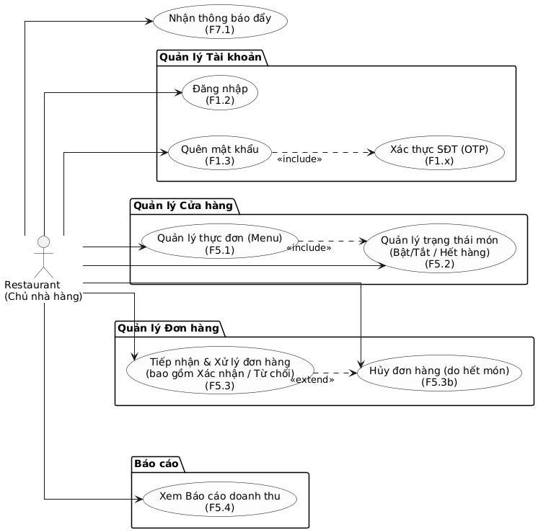

**2. Sơ đồ Use Case**

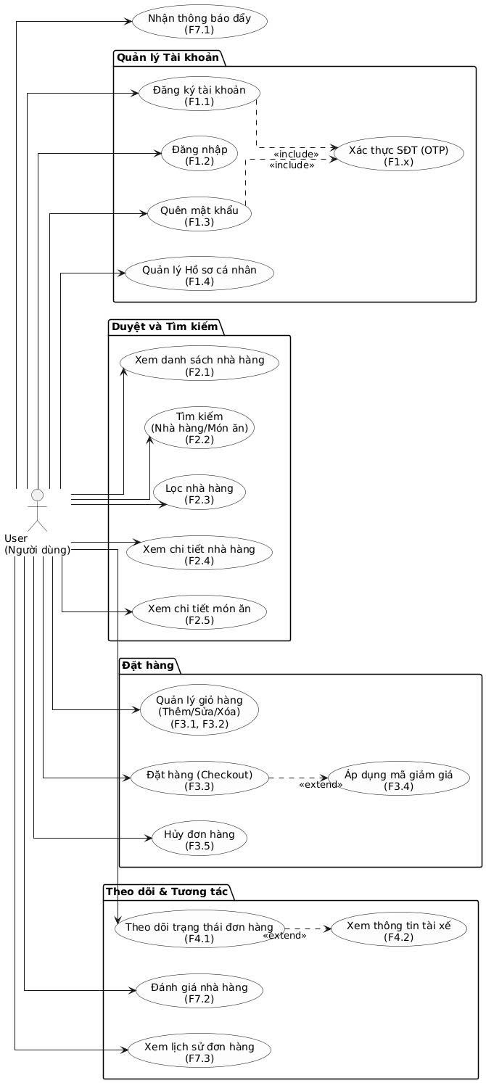

**3. Sơ đồ Use Case Shipper**

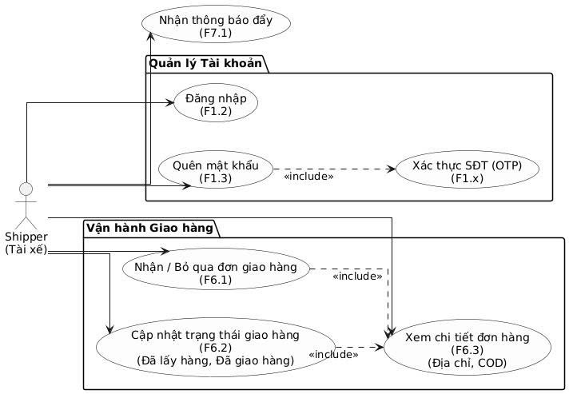

**4. Sơ đồ Use Case Admin**

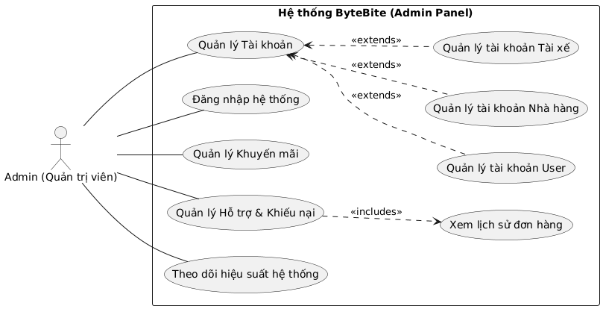

**5. Đặc tả Use Case chi tiết**

Dưới đây là đặc tả chi tiết cho các Use Case (UC) cốt lõi của hệ thống ByteBite, tuân thủ theo chuẩn đặc tả.

**5.1. Đặc tả UC-01: Đặt hàng (Checkout)**

| **Thành phần** | **Nội dung** |
| --- | --- |
| **Mã UC:** | **UC-01** |
| **Tên Use Case:** | **Đặt hàng (Checkout)** (Dựa trên F3.3) |
| **Actor:** | User (Người dùng) |
| **Mô tả:** | Use case này cho phép User xác nhận các món ăn trong giỏ hàng, xác nhận địa chỉ giao, áp dụng mã giảm giá, và hoàn tất việc đặt hàng với phương thức "Thanh toán khi nhận hàng (COD)". |
| **Tiền điều kiện:** | 1. User đã đăng nhập hệ thống (F1.2). 2. Giỏ hàng của User có ít nhất 1 món ăn (F3.1). |
| **Luồng chính (Main Flow):** | 1. User nhấn vào biểu tượng "Giỏ hàng" hoặc nút "Thanh toán". 2. Hệ thống hiển thị màn hình **Checkout**, bao gồm:     - Địa chỉ giao hàng (lấy từ F1.4).     - Chi tiết các món ăn trong giỏ (F3.2).     - Chi tiết thanh toán: Tiền món ăn, Phí giao hàng, Tổng cộng.     - Phương thức thanh toán: "Thanh toán khi nhận hàng (COD)" (được chọn mặc định và không thể thay đổi, theo Giới hạn 4). 3. User xác nhận địa chỉ giao hàng là chính xác (hoặc chọn địa chỉ khác đã lưu). 4. User nhấn nút "Đặt hàng". 5. Hệ thống ghi nhận đơn hàng vào CSDL với trạng thái "Chờ xác nhận". 6. Hệ thống gửi thông báo đẩy "Đặt hàng thành công!" cho User (F7.1). 7. Hệ thống chuyển User đến màn hình "Theo dõi trạng thái đơn hàng" (F4.1). |
| **Luồng phụ / Ngoại lệ:** | **A1: Áp dụng mã giảm giá (F3.4)** (Xảy ra tại Bước 3)     3a. User nhập mã vào ô "Mã giảm giá" và nhấn "Áp dụng".     3b. Hệ thống kiểm tra tính hợp lệ của mã (còn hạn, đúng điều kiện).     3c. **(Ngoại lệ)** Nếu mã không hợp lệ: Hệ thống hiển thị thông báo lỗi "Mã giảm giá không hợp lệ" hoặc "Mã không áp dụng". User quay lại Bước 3.     3d. **(Thành công)** Nếu mã hợp lệ: Hệ thống tính toán lại "Tổng cộng" (trừ đi số tiền giảm) và hiển thị. User tiếp tục Bước 4. **A2: Nhà hàng hết món (F5.2)** (Xảy ra tại Bước 5)     5a. Khi User nhấn "Đặt hàng", hệ thống kiểm tra lần cuối trạng thái các món ăn.     5b. **(Ngoại lệ)** Nếu 1 món trong giỏ vừa được Nhà hàng cập nhật "Hết hàng":     5c. Hệ thống hiển thị thông báo "Món [Tên món] vừa hết hàng. Vui lòng xóa khỏi giỏ để tiếp tục".     5d. Đơn hàng không được tạo. User quay lại màn hình Giỏ hàng. **A3: User hủy đơn (F3.5)** (Xảy ra sau khi Luồng chính kết thúc)     7a. Sau khi đặt hàng, đơn hàng đang ở trạng thái "Chờ xác nhận".     7b. User vào màn hình "Theo dõi đơn hàng" (F4.1) và nhấn "Hủy đơn".     7c. Hệ thống xác nhận và cập nhật trạng thái đơn hàng thành "Đã hủy". |

**5.2. Đặc tả UC-02: Tiếp nhận và Xử lý đơn hàng**

| **Thành phần** | **Nội dung** |
| --- | --- |
| **Mã UC:** | **UC-02** |
| **Tên Use Case:** | **Tiếp nhận và Xử lý đơn hàng** (Dựa trên F5.3 và Phỏng vấn Owner_Linh) |
| **Actor:** | Restaurant (Chủ nhà hàng) |
| **Mô tả:** | Cho phép Nhà hàng xem các đơn hàng mới (đang "Chờ xác nhận") và đưa ra quyết định "Xác nhận" (để bắt đầu chuẩn bị món) hoặc "Hủy" (nếu không thể đáp ứng). |
| **Tiền điều kiện:** | 1. Chủ nhà hàng đã đăng nhập vào ứng dụng Quản lý (F1.2). 2. Có ít nhất 1 đơn hàng mới từ User với trạng thái "Chờ xác nhận". |
| **Luồng chính (Xác nhận đơn):** | 1. Hệ thống gửi thông báo đẩy "Bạn có đơn hàng mới!" (kèm âm thanh "ting ting" - theo Phỏng vấn) đến ứng dụng Nhà hàng (F7.1, F5.3). 2. Nhà hàng mở ứng dụng, vào danh sách "Đơn hàng mới". 3. Nhà hàng chọn 1 đơn hàng để xem chi tiết (danh sách món, số lượng). 4. Nhà hàng kiểm tra khả năng đáp ứng và nhấn nút "Xác nhận". 5. Hệ thống cập nhật trạng thái đơn hàng thành "Đang chuẩn bị". 6. Hệ thống gửi thông báo "Nhà hàng đã xác nhận đơn" cho User (F7.1, F4.1). 7. Hệ thống tự động vô hiệu hóa nút "Hủy đơn" phía User (theo Phỏng vấn). 8. Hệ thống bắt đầu tìm kiếm Tài xế (logic ngầm của F6.1). |
| **Luồng phụ / Ngoại lệ:** | **A1: Nhà hàng Hủy đơn (do hết món đột xuất)** (Dựa trên Phỏng vấn Owner_Linh)     3a. Tại Bước 3, Nhà hàng xem chi tiết và phát hiện một món đã hết mà chưa kịp tắt trên hệ thống (F5.2).     3b. Nhà hàng nhấn nút "Hủy đơn".     3c. Hệ thống hiển thị yêu cầu chọn/nhập lý do (ví dụ: "Hết món [Tên món]", "Quán quá tải", "Quán sắp đóng cửa").     3d. Nhà hàng chọn lý do và xác nhận hủy.     3e. Hệ thống cập nhật trạng thái đơn hàng thành "Đã hủy".     3f. Hệ thống gửi thông báo "Đơn hàng của bạn đã bị hủy (Lý do: ...)" cho User (F7.1). |

**5.3. Đặc tả UC-03: Cập nhật trạng thái giao hàng**

| **Thành phần** | **Nội dung** |
| --- | --- |
| **Mã UC:** | **UC-03** |
| **Tên Use Case:** | **Cập nhật trạng thái giao hàng** (Dựa trên F6.2) |
| **Actor:** | Shipper (Tài xế) |
| **Mô tả:** | Mô tả quy trình Tài xế cập nhật các trạng thái bắt buộc khi thực hiện một đơn hàng, từ khi lấy hàng tại nhà hàng đến khi giao thành công cho User. |
| **Tiền điều kiện:** | 1. Tài xế đã đăng nhập hệ thống (F1.2). 2. Tài xế đã "Chấp nhận" một đơn giao hàng (F6.1). |
| **Luồng chính (Main Flow):** | 1. Tài xế xem chi tiết đơn hàng vừa nhận (F6.3), bao gồm:     - Địa chỉ Nhà hàng.     - Địa chỉ Khách hàng.     - Tổng tiền (COD) cần thu. 2. Tài xế di chuyển đến Nhà hàng và nhận món ăn đã chuẩn bị. 3. Tài xế nhấn nút "Đã lấy hàng". 4. Hệ thống cập nhật trạng thái đơn hàng thành "Đang giao". 5. Hệ thống gửi thông báo "Tài xế đang giao hàng" cho User (F7.1) và hiển thị thông tin tài xế cho User (F4.1, F4.2). 6. Tài xế di chuyển đến địa chỉ của User. 7. Tài xế giao hàng và nhận tiền mặt (COD) từ User. 8. Tài xế nhấn nút "Đã giao hàng thành công". 9. Hệ thống cập nhật trạng thái đơn hàng thành "Đã giao". 10. Hệ thống kích hoạt tính năng "Đánh giá và Xếp hạng" (F7.2) cho User. |
| **Luồng phụ / Ngoại lệ:** | **A1: Giao hàng thất bại (Không liên lạc được User)**     6a. Tại Bước 6, Tài xế đã đến địa chỉ nhưng không thể liên lạc (gọi điện, nhắn tin) cho User.     6b. Tài xế nhấn nút "Báo cáo sự cố".     6c. Hệ thống ghi nhận và chuyển thông tin cho bộ phận Hỗ trợ (Stakeholder: Customer Support) để xử lý.     6d. Đơn hàng được chuyển trạng thái "Giao thất bại" (chờ xử lý). |